PENJADWALAN SHIFT CALL CENTER PT BAKRIE TELECOM TBK. DENGAN MENGGUNAKAN METODE VOGEL APPROXIMATION

Immanuel Dirwantono, Ira Prasetyaningrum, S.Si, MT, Drs.Achmad Basuki M.Kom, Ph.D
Program Studi D4 Teknik Informatika
Departemen Informatika dan Komputer
Politeknik Elektronika Negeri Surabaya
Kampus PENS, Jalan Raya ITS Sukolilo, Surabaya 60111
Tel: (031) 594 7280; Fax: (031) 594 6114
Email:idirwantono@student.eepis-its.edu, ira@eepis-its.edu, basuki@eepis-its.edu
Abstrak
Call center adalah suatu layanan informasi terpusat yang digunakan untuk menerima dan mengirimkan informasi melalui telepon. Fungsi Call center adalah memberikan informasi produk, memasarkan produk, dan untuk mengetahui keberhasilan suatu produk.

Jadwal call center yang akurat dan efektif, dapat menentukan keberhasilan suatu call center terutama dalam menangani permasalahan pelanggan. Pada penelitian ini telah diimplementasikan Sistem Penjadwalan Shift Call Center PT Bakrie Telecom Tbk dengan menggunakan Metode Vogel Approximation sebagai pengolah data, PHP dengan menggunakan framework codeigniter sebagai bahasa pemrograman, dan MySQL sebagai tempat penyimpanan data.

Aplikasi ini menghasilkan sistem pergantian jadwal call center dengan metode Vogel Approximation (VAM) untuk menghasilkan jadwal call center yang akurat dan efektif.
Kata Kunci : call center, framework codeigniter, Vogel Approximation.
- Pendahuluan
  - Latar Belakang
Call Center adalah suatu layanan informasi terpusat yang digunakan untuk menerima dan mengirimkan sejumlah permintaan melalui telepon. Call Center digunakan untuk mendukung suatu produk, menyelidiki informasi tentang konsumen, menampung semua informasi komplain terhadap suatu produk, dan melakukan pemasaran terhadap suatu produk.
Dalam industri telekomunikasi peranan Call Center sangat penting karena merupakan bentuk tanggung jawab suatu operator seluler dalam mendengarkan dan memberikan solusi atas permasalahan yang dihadapi oleh pelanggannyaPelanggan dari perusahaan telekomunikasi menggunakan produk mereka selama 24 jam, hal ini yang mendorong suatu perusahaan telekomunikasi untuk memberikan pelayanan yang maksimal kepada semua pelanggannya dengan cara memberdayakan layanan Call Center yang mereka miliki.
Ukuran keberhasilan suatu Call Center adalah Service level. Untuk mendapatkan Service level yang baik dan mampu melayani informasi dan komplain dari semua pelanggan selama 24 jam, maka diperlukan suatu pengaturan jadwal shift yang tepat. Dimana jadwal shift tersebut mampu menangani call dari pelanggan selama 24 jam dan juga memperhatikan berbagai persyaratan dalam penyusunan jadwal Call Center..
Dan Latar Belakang dibuatnya proposal ini adalah karena penyusunan jadwal di shift Call Center di sebagian besar penyedia layanan telekomunikasi terutama PT Bakrie Telecom Tbk masih dilakukan secara manual. Ada banyak Faktor yang menyebabkan penyusunan jadwal Call Center masih dilakukan secara manual, salah satunya adalah jumlah call masing masing skill dalam Call Center setiap hari, setiap jam berubah-ubah, jadi penempatan agent Call Center dalam setiap jam tidak sama..
Untuk meminimalkan dampak tersebut, perlu dilakukan suatu langkah baru untuk memudahkan dalam penyusunan jadwal shift Call Center. Perlu adanya sebuah sistem pendukung keputusan untuk penyusunan jadwal Shift Call Center, dimana dalam Penyusunan Jadwal shift Call Center tersebut dapat menyesuaikan dengan Traffick Call, dan berbagai persyaratan dalam penyusunan jadwal shift Call Center, Sistem tersebut menggunakan teknologi komputer berbasis web, dengan membangun suatu sistem yang dinamakan Sistem Penjadwalan Shift Call Center PT Bakrie Telecom Tbk dengan Vogel Approximation Method.
Proposal ini diharapkan dapat mempermudah dalam penyusunan jadwal shift agent Call Center, dan melalui penyusunan jadwal shift Call Center ini, baik pihak Provider Telekomunikasi dan agent Call Center sama - sama diuntungkan dan Service level dari Call Center PT Bakrie Telecom Tbk. dapat sesuai dengan target yang ditentukan.
1.2 Perumusan Masalah
Berdasarkan latar belakang di atas, dapat diperoleh suatu rumusan masalah , yakni sebagai berikut :
- Menentukan Call Center yang harus ditempatkan pada setiap Shift menggunakan rumus penentuan beban call berdasarkan Abandoned Call .
- Menghasilkan data pattern call dengan sigma yang lebih dari 0 ( null ) berdasarkan data penentuan jumlah call center pada masing masing shift.
3. Membuat Penjadwalan Shift Call Center PT Bakrie Telecom Tbk dengan menggunakan Vogel Approximation Method.

1.3 Tujuan
Adapun beberapa tujuan dari proyek akhir ini adalah sebagai berikut :.
- Mempermudah dalam menentukan jumlah call center yang ditempatkan di setiap shift.
- Mempermudah dalam menentukan data pattern call yang menghasilkan data sigma yang lebih dari 0 ( null ).
- Mempermudah dalam menentukan jadwal shift call center PT Bakrie Telecom Tbk dengan menggunakan metode Vogel Approximation.

1.4 Batasan Masalah
Batasan masalah yang ada pada proyek akhir ini adalah sebagai berikut :
- Menggunakan Framework Codeigniter berbasis web.
- Perubahan jadwal secara mendadak setelah jadwal di publikasikan seperti sakit dan ijin mendadak maka perubahan jadwal akan dilakukan secara manual.
- Hanya Menggunakan 3 Tipe Jadwal Call center yang digunakan oleh PT Bakrie Telecom Tbk. , yaitu 5x1 ( 5 hari kerja, 1 hari libur), dan 4x1 ( 4 hari kerja, 1 hari libur ) dan 3x1 ( 3 hari kerja, 1 hari libur ).
- Pengajuan Absensi maksimal adalah 2 orang dan berdasarkan persetujuan dari pimpinan masing masing Skill Call Center.
- Pengolahan data dilakukan dengan perhitungan menggunakan Vogel Approximation Method.

- Perancangan Sistem
  - Deskripsi Sistem
Sistem yang dibangun dalam aplikasi ini adalah sistem penjadalan shift call center dengan menggunakan metode Vogel, dimana sistem kerja secara umu adalah sebagai berikut :
Berikut sistem kerja pada penjadwalan shift call center berdasarkan studi kasus di PT Bakrie Telecom Tbk:

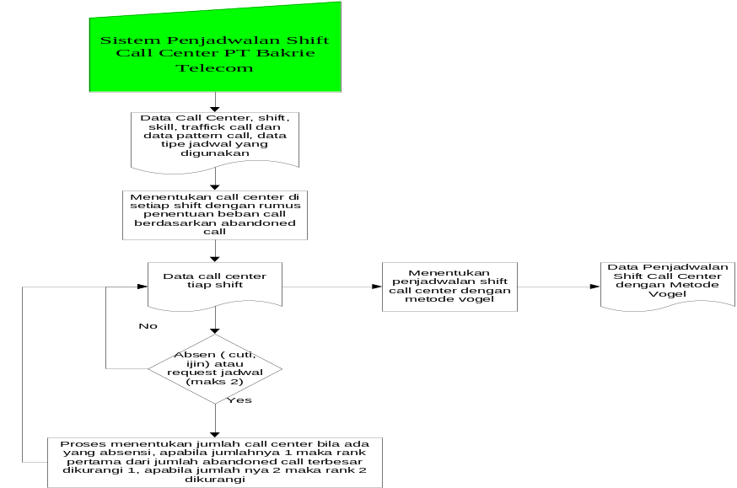

Gambar 1 Flowchart sistem kerja aplikasi secara umum

- Implementasi Aplikasi
Proses pengujian ini didasarkan pada permasalahan dari proyek akhir yang tertera pada Bab 1.

1. Menentukan Call Center yang harus ditempatkan pada setiap Shift menggunakan rumus penentuan beban call berdasarkan Abandoned Call dan Menghasilkan data pattern call dengan sigma yang lebih dari 0 ( null ) berdasarkan data penentuan jumlah call center pada masing masing shift.

Dokumen Manual untuk Pola 5x1:
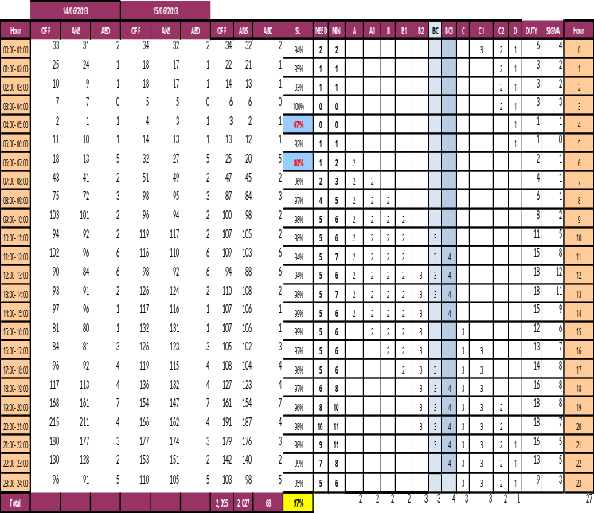
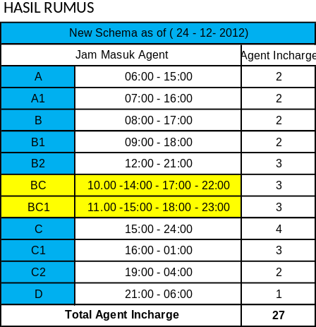
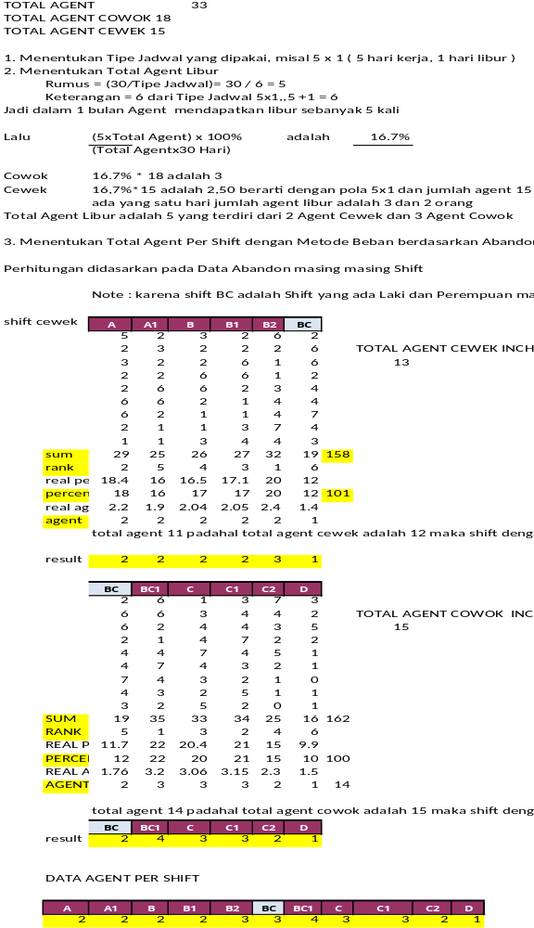
Gambar 2 Dokumen manual penentuan jumlah call center tiap shift

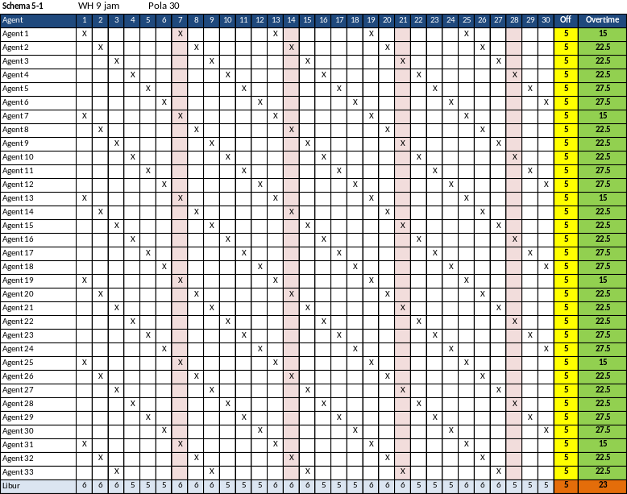
Gambar 3 Data perkiraan jumlah libur call center pola 5x1

Dokumen hasil generate sistem penjadwalan shift call center
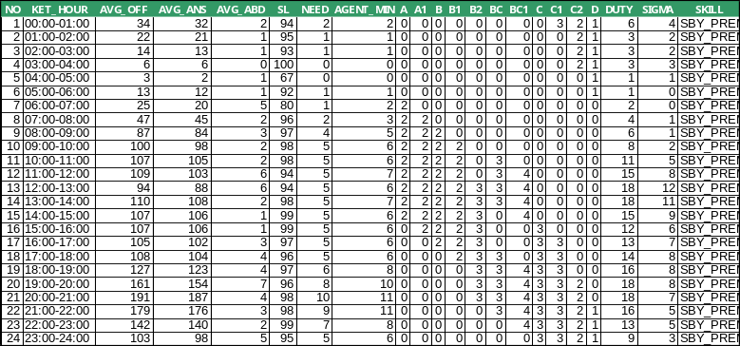
Gambar 4 Data patern call dan jumlah call center di masing masing shift yang hasilnya sigma lebih dari 0

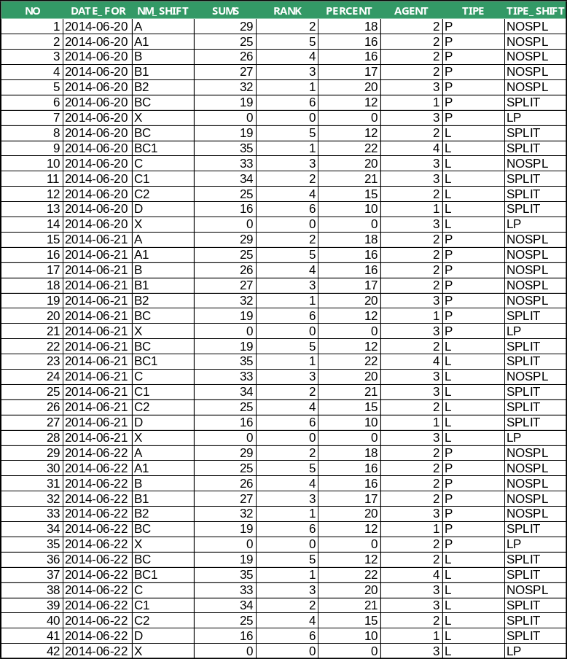
Gambar 5 Sebagian data dari jumlah call center setiap hari

Sistem ini juga dapat melakukan perhitungan call center yang harus ditempatkan pada masing masing shift apabila ada call center yang melakukan proses absensi berikut hasil dan perbedaan dari proses yang secara normal ( pada tanggal 21 ada 1 orang yang absen, tanggal 22 ada 2 orang yang absen ) :
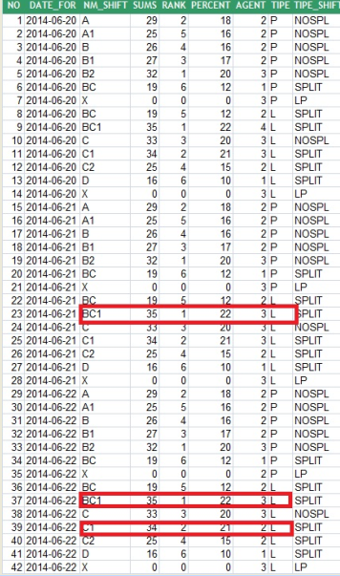
Gambar 6 Data shift call center apabila ada yang absensi

Dari data diatas dapat disimpulkan bahwa data pada dokumen manual dan data hasi generate program sesuai. Untuk menghasilkan data seperti proses diatas maka langkah pertama adalah pilih menu Transaction dan klik tombol New pada tabel :
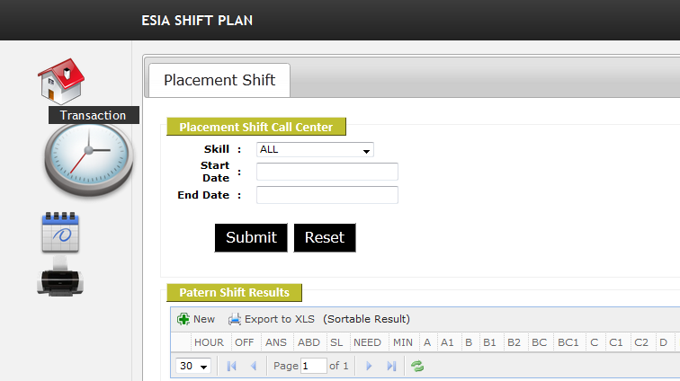
Gambar 7 Halaman menu Transaction

Setelah muncul form untuk melakukan insert data maka pilih kriteria yang diinginkan seperti :
1. Traffick call dari tanggal berapa dan sampai tanggal berapa ingin digunakan
2. Skill apa yang ingin dilakukan proses penjadwalan shift call center
3. Tipe jadwal apa yang ingin digunakan
4. Berapa hari jadwal ingin di generate

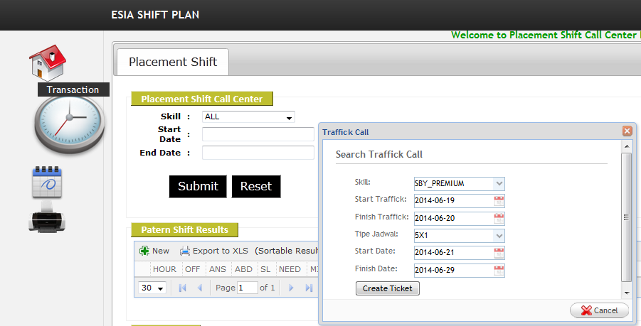
Gambar 8 Proses eksekusi proses penjadwalan call center dan penentuan jumlah call center pada masing masing shift

Setelah itu klik Create ticket dan hasilnya akan langsung tertera di masing masing tabel. Hasilnya meliputi data patern call, data shift call center, log traffick call yang digunakan, dan data rumus perhitungan beban call berdasarkan abandoned call.

Tabel Patern call shift , terlihat hasil dari proses tersebut menghasillan jumlah maksimal call center di masing masing shift dan data yang dihasilkan sigmanya lebih dari 0 ( null ) karena apabila ada data yang sigma kurang dari 0 ( null ) maka otomatis sigma pada tabel tersebut akan berwarna merah.
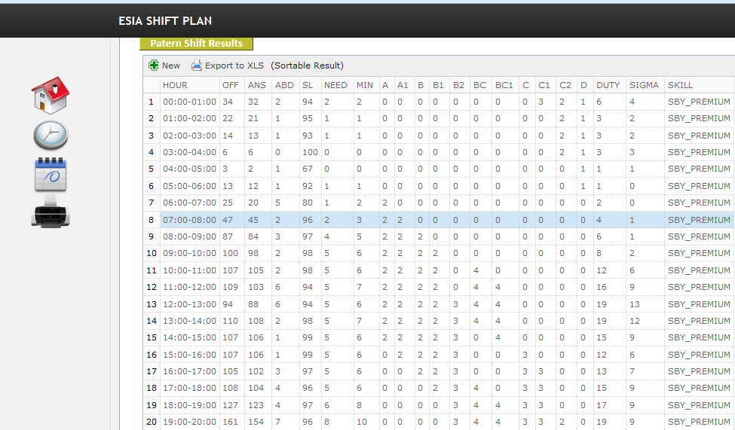
Gambar 9 Hasil dari patern call shift

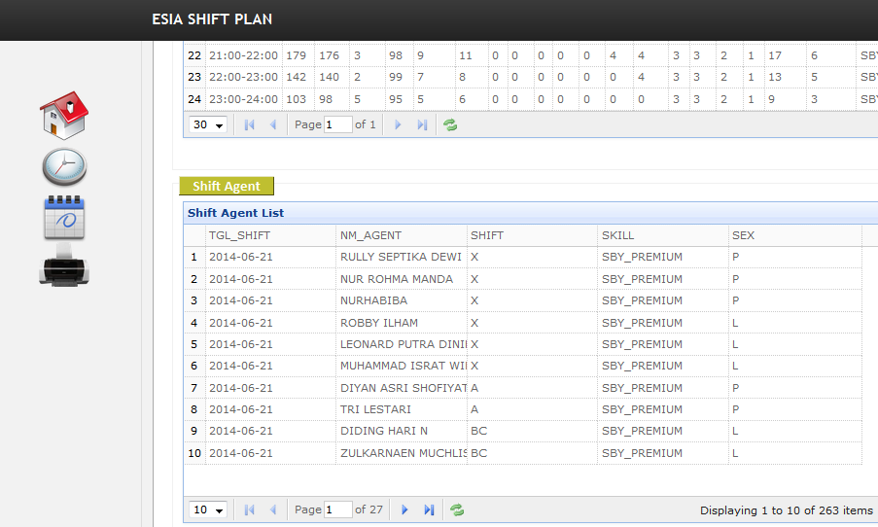
Gambar 10 Hasil dari shift call center
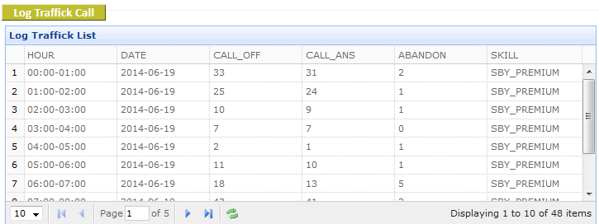
Gambar 11 Log Traffick call yang digunakan
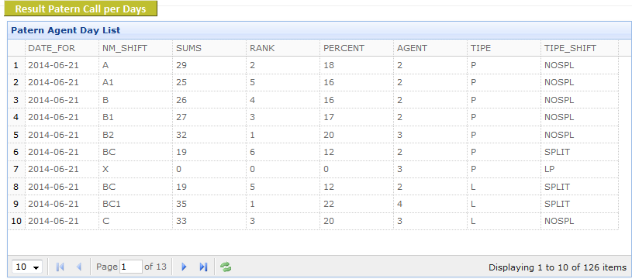
Gambar 12 Jumlah call center di masing masing shift

Apabila ingin mencetak reportnya tinggal klik button Export to xls maka report yang dihasilkan adalah data file dengan format xls.
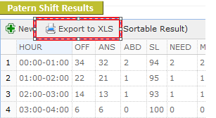
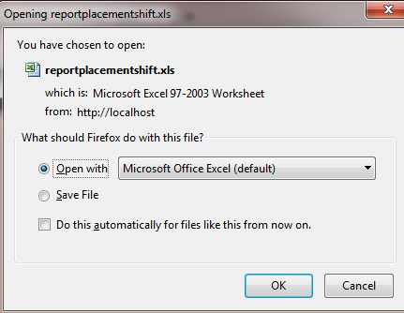
Gambar 13 Report penjadwalan shift call center

Hasil dari report tersebut adalah file xls yang terdiri dari 4 tab sebagai berikut :
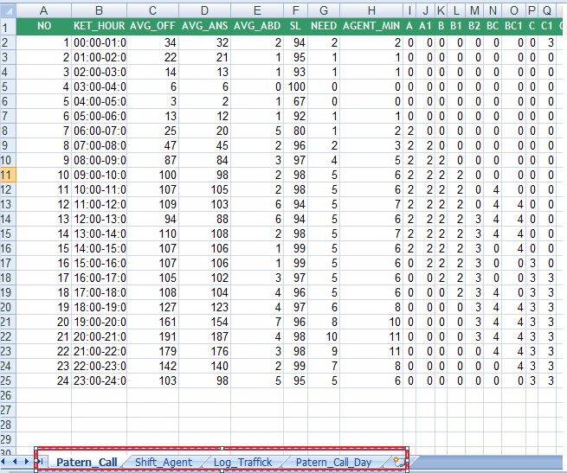
Gambar 14 Form excel penjadwalan shift call center

Dimana isi dari masing masing tab adalah sebagai berikut :

1. Tab Patern call
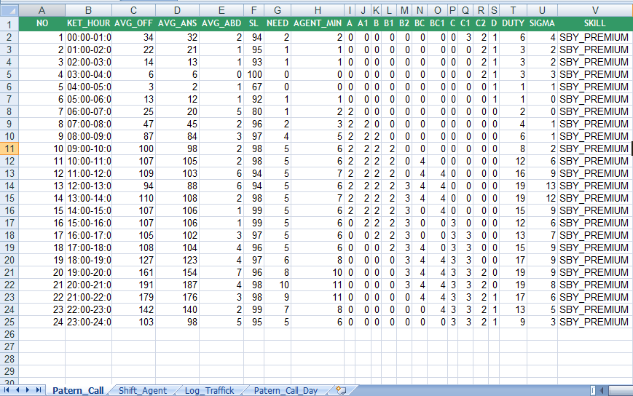
Gambar 15 Form excel tab Patern Call

2. Tab Shift Agent
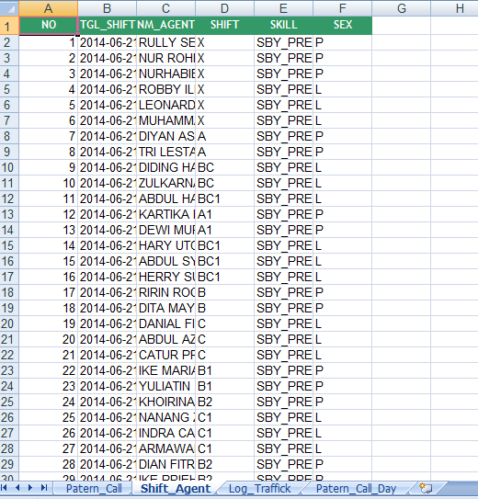

Gambar 16 Form excel tab Shift Agent

3. Tab Log Traffick dan Patern call Day
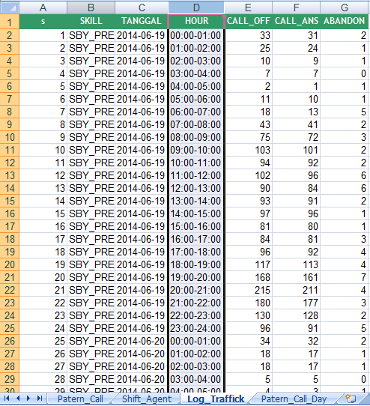
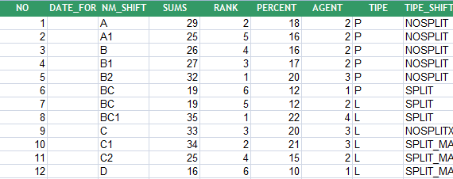
Gambar 17 Form excel tab log traffick dan patern call day

2. Membuat Penjadwalan Shift Call Center PT Bakrie Telecom Tbk dengan menggunakan Vogel Approximation Method.

Dokumen Manual :
Untuk proses di dokumen manual dilakukan dengan cara yang tidak pasti dan membutuhkan proses yang lama. Proses pada dokumen manual adalah menaikkan call center tersebut langsung pada shift dengan jam call center yang lebih rendah dibandingkan dengan jam shift sebelumnya. Kelemahan dari dokumen manual adalah proses tersebut akan membutuhkan waktu lama apabila ada yang melakukan proses absensi dan proses absensi mendadak serta perubahan tipe jadwal. Contoh jadwal call center terakhir tanggal 19 Juni 2014

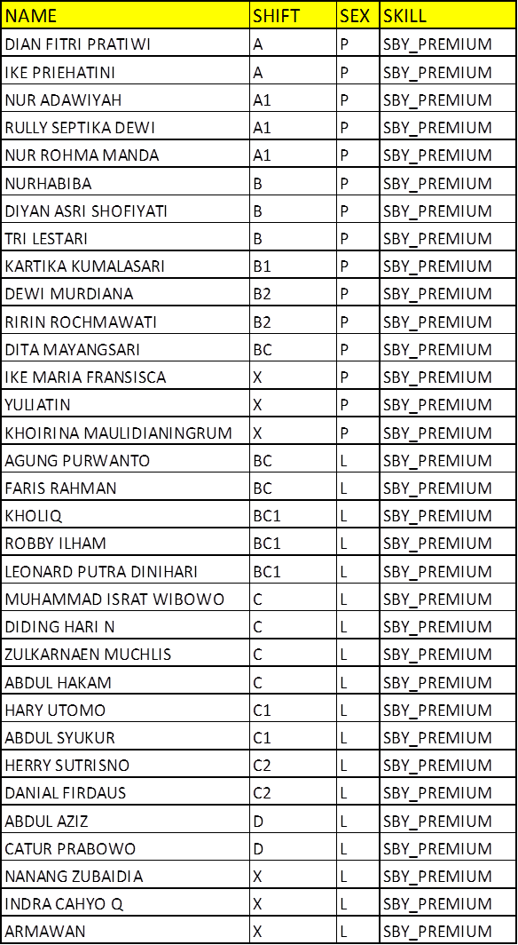
Gambar 18 Form manual jadwal shift call center

Dokumen Generate Sistem :
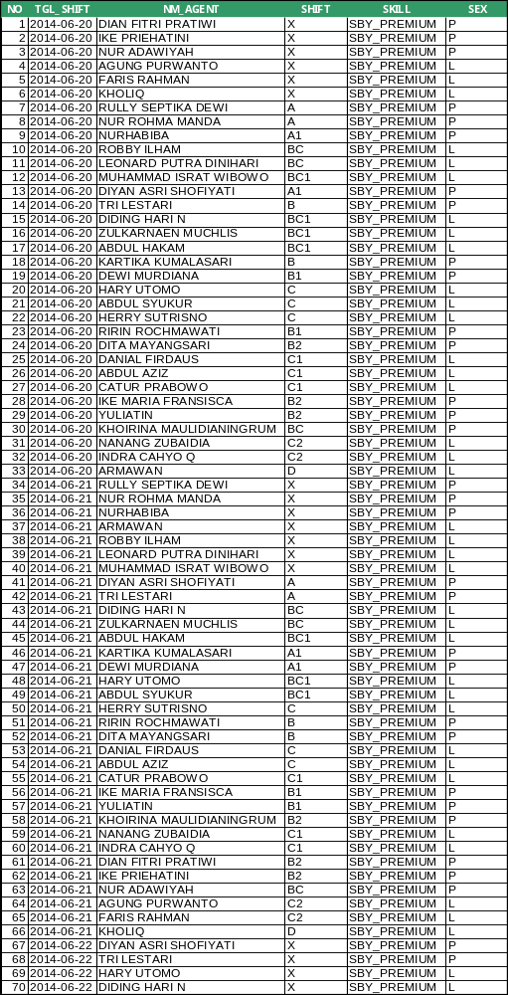
Gambar 19 Form jadwal call center hasil generate sistem
Proses untuk mendapatkan data seperti diatas adalah sebagai berikut :

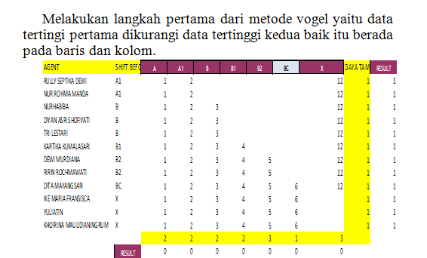

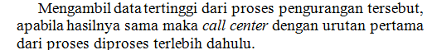
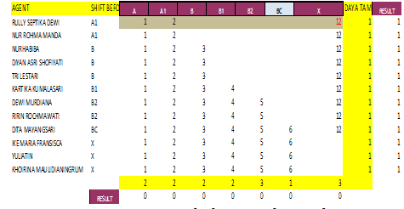

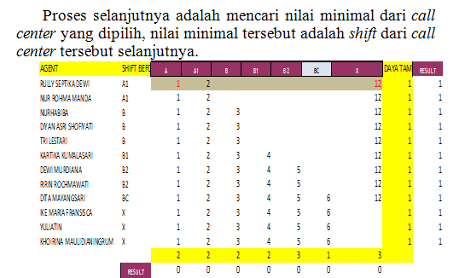Dari data diatas terlihat bahwa shift dari Rully Septika Dewi berikutnya adalah A.

Program ( dilakukan dengan tipe jadwal 5x1 )
Shift Rully Septika Dewi hari pertama
Shift Rully Septika Dewi hari kedua
Shift Rully Septika Dewi hari ketiga
Shift Rully Septika Dewi hari keempat
Shift Rully Septika Dewi hari kelima
Shift Rully Septika Dewi hari keenam
Gambar 20 Hasil dari proses iterasi dengan menggunakan metode Vogel Approximation

Dari data diatas menunjukan bahwa proses iterasi sudah benar dan sama dengan dokumen manual dimana pada iterasi pertama call center tersebut libur dan karena menggunakan tipe jadwal 5x1 maka pada hari keenam call center tersebut akan libur kembali.

- Kesimpulan
Dengan adanya Sistem Penjadwalan Shift Call Center PT Bakrie Telecom Tbk dengan menggunakan metode Vogel Approximation ini maka memudahkan perusahaan terebut dalam menangani masalah yang berkaitan dalam penjadwalan shift call center.
Permasalahan yang dapat ditangani oleh sistem penjadwalan shift call center ini adalah sebagai berikut:
1. Mempermudah dalam pendataan call center, traffick call, shift dan skill call center.
2. Mempermudah dan mempercepat untuk membuat data patern call, seperti menentukan average offered call, average answered call, averageabandoned call, service level, agent need dan agent agent min.
3. Mempermudah untuk menentukan jumlah call center pada masing masing shift
4. Mempermudah dalam pendataan pengajuan proses absensi dan approval absensi.
5. Mempermudah dan mempercepat dalam penjadwalan shift call center berdasarkan data jumlah call center pada masing masing shift.
6. Mempermudah membuat jadwal shift call center apabila ada perubahan mendadak seperti sakit mendadak atau ijin mendadak.
7. Laporan yang dihasilkan dalam sistem penjadwalan shift call center ini adalah dokumen dengan format xls dan hasilnya sama persis dengan dokumen manual yang dimiliki oleh PT Bakrie Telecom Tbk, sehingga tidak perlu kembali membuat dokumen untuk proses penjadawalan shift call center.
- Saran
Setiap hasil karya tentunya masih jauh dari sempurna dan masih ada hal hal yang perlu dikembangkan. Berdasarkan pengamatan lebih lanjut. Berdasarkan pengamatan lebih lanjut, terdapat beberapa yang masih dapat dikembangkan seperti diperlukannya halaman dashboard yang berisi seluruh informasi keseluruhan yang berkaitan dengan penjadwalan shift call center, diperlukannya grafik yang menunjukan aktifitas dari penjadwalan shift call center, diperlukannya alert berupa email, sms atau ada panggilan VOIP IVR kepada Supervisor Call Center yang meminta approval atau reject dari proses absensi, atau diperlukan pengambangan untuk meningkatkan kecepatan eksekusi proses sistem. Penulis berharap di masa yang akan datang ada yang mengembangkan sistem penjadwalan shift call center ini sehingga benar benar dapat diimplementasian di PT Bakrie Telecom Tbk.
- Referensi
[1] Rahmawati, Penny (2013). Metode Vogel Approximation . Diperoleh 5 Mei 2014, dari http://staff.uny.ac.id/sites/default/files/pendidikan/Penny%20Rahmawaty,%20M.Si./Modul%20OR%20-%20METODE%20VOGEL%E2%80%99S%20APPROXIMATION%20%28VAM%29.pdf/
[2] Yulianto, MA. (2013, 20 Maret) .“Metode Transportasi Vogel Approximation”. Diperoleh 5 Mei 2014 dari http://digensia.wordpress.com/2013/03/20/metode-transportasi-aproksimasi-vogel-vam/ .
[3] Saaty, L.S. Multicriteria Decision Making : The Analitic Hierarchy Process. Pittersburg : University of Pittersburg.
[4] Anugrah, Andi (2009). Sukses Mengelolah Call Center : Manajemen Kinerja. Jakarta: Penerbit Telexindo Bizmedia.

